

**Антинаркотическая комиссия муниципального образования**

**Каневской район**

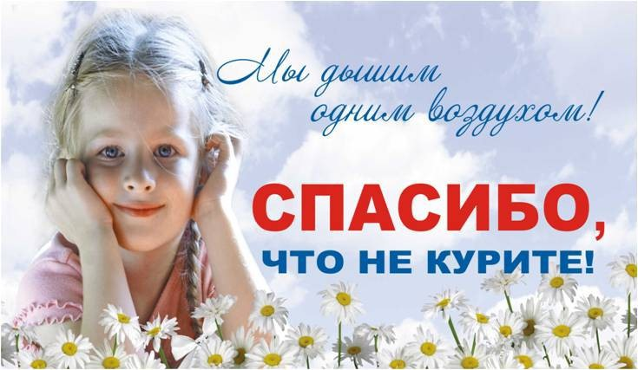

**Секретарь антинаркотической комиссии муниципального образования Каневской район 4-56-07**

**Врач – нарколог ГБУЗ «Каневская ЦРБ» МЗКК 5-90-73**

**Дежурная часть ОМВД России по Каневскому району 4-57-02**

**Отдел по делам несовершеннолетних администрации муниципального образования Каневской район 7-22-07**